Breve CV del Autor: Ing. Marco Antonio Jara Riofrío 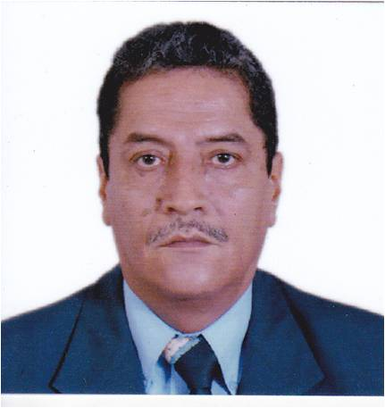
Títulos
- INGENIERO INDUSTRIAL
Universidad De Guayaquil. Escuela de Ingeniería Industrial
Guayaquil - Ecuador
1977

- MAESTRIA EN ADMINISTRACION DE EMPRESAS (PROCESO)
Universidad de Espacialidades Espíritu Santo
Guayaquil – Ecuador
2014

- DIPLOMADO EN FORMADOR DE FORMADORES
Universidad Politécnica de Madrid
Guayaquil – Ecuador
2006

- TECNICO EN HIDRAULICA- NEUMATICA
Italian M3T
Milán – Italia
1986

- INSTRUCTOR TECNICO
Servicio Ecuatoriano de Capacitación Profesional “SECAP”
Quito – Ecuador
1984

Trabajo Actual
Universidad Tecnológica ECOTEC: Docente

Experiencia Laboral
Servicio Ecuatoriano de Capacitación Profesional SECAP
Subdirector del Centro de Formación Industrial CERFIL
Duran- Ecuador
(2 años)

Jefe del Área de Hidráulica- Neumática. Del centro de Mandos
Medios GEROLAMO BENZONI
Duran- Ecuador
(9 Años)

Jefe del Departamento Técnico Pedagógico
Duran- Guayaquil
(3 años)

Tecnológico ESCA
Docente y Asesor de Empresas
Guayaquil- Ecuador
(7 años)
Tecnológico ARGOS
Docente de Cálculo y Organización y Métodos
Guayaquil- Ecuador
(2 años)
Tecnológico ECOMUNDO
Docente de Cálculo, Organización y Métodos Y Gerencia de
Produccion
Guayaquil- Ecuador
(3 años)

